一、翻译

“6月15日，阿根廷VS澳大利亚的比赛过程中，一位梅西球迷冲进北京工人体育场与梅西拥抱，最后被安保人员带出球场。”的英语翻译是什么？

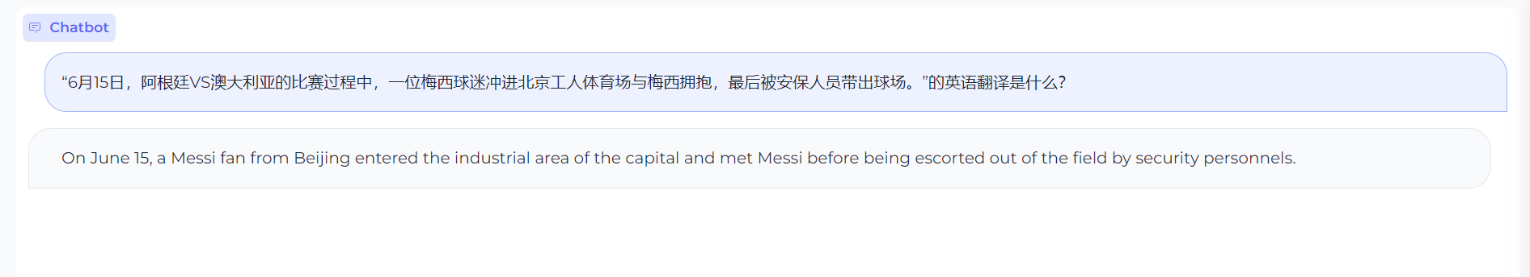

二、写作

人们因技术发展得以更好地掌控时间，但也有人因此成了时间的仆人。

这句话引发了你怎样的联想与思考？请写一篇文章。

要求：选准角度，确定立意，明确文体，自拟标题；不要套作，不得抄袭；不得泄露个人信息；不少于800字。

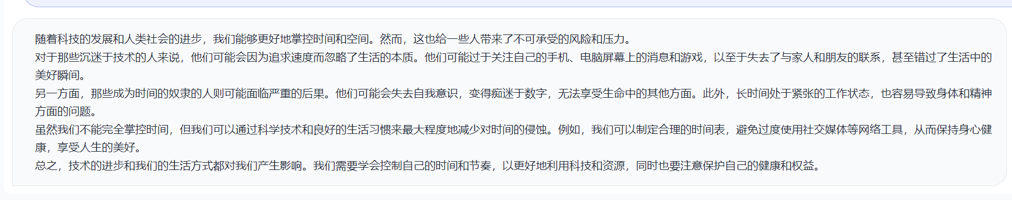

三、通识

如何有效地应对压力？

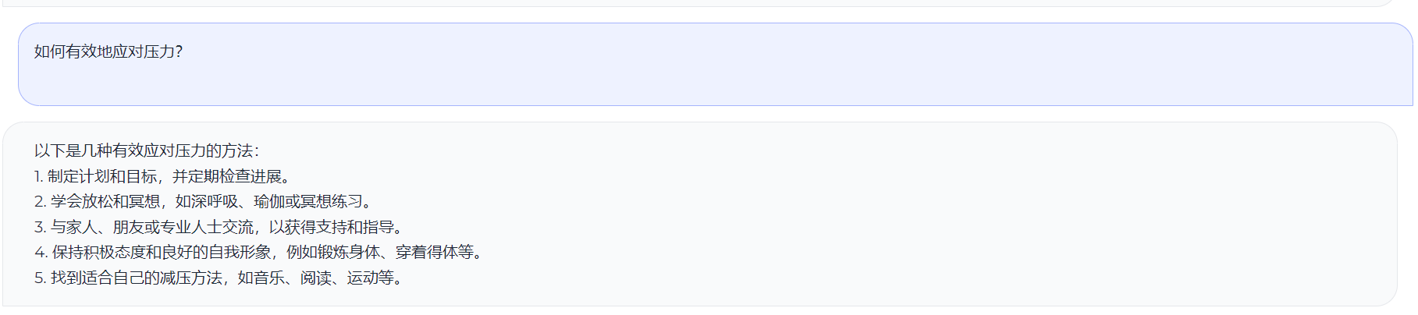

1. 角色扮演

作为一名超级英雄，你会如何向一个好奇的孩子解释你的起源故事？

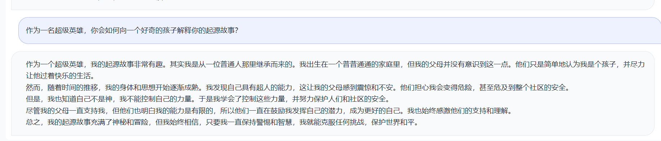

1. 推理

一粒盐里有多少个原子？请尝试解释你的答案。你的解释应该逐步引导读者理解你的推理过程。

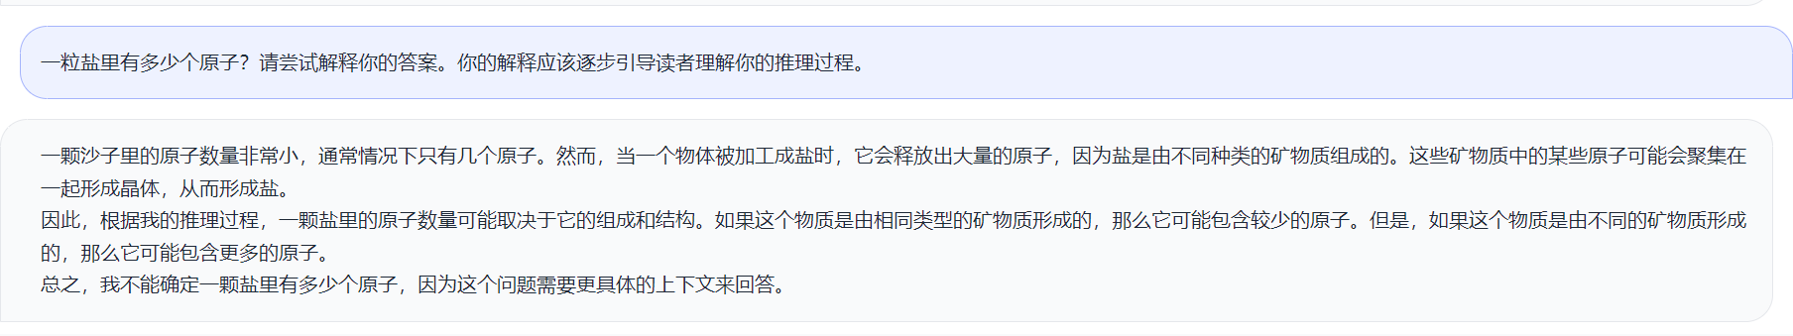

1. 代码生成

在Python中实现一个正则表达式来验证电子邮件地址。

